小資愛旅遊 冬季密境～美瑛青池浪漫小樽 璀璨函館千萬夜景 螃蟹美食溫泉 五日遊 (函館/旭川)
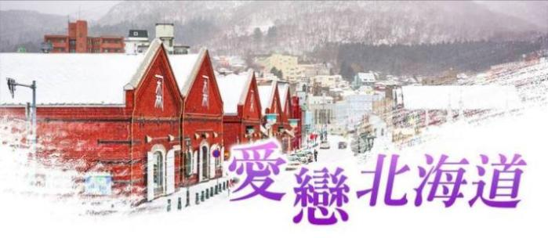
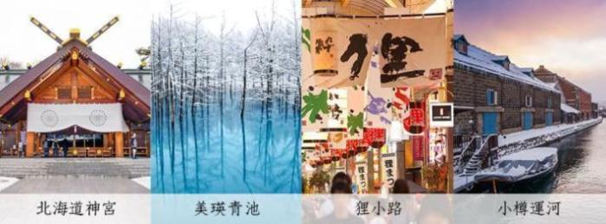
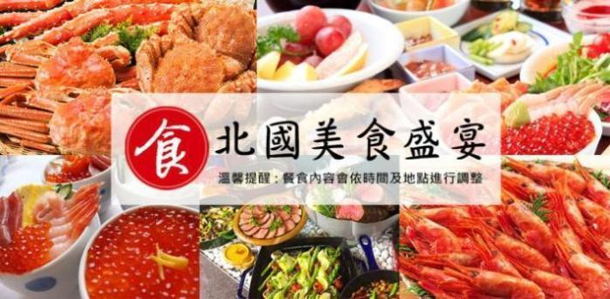
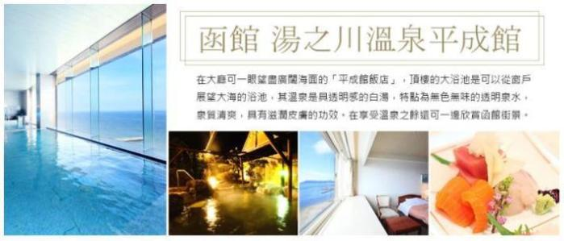
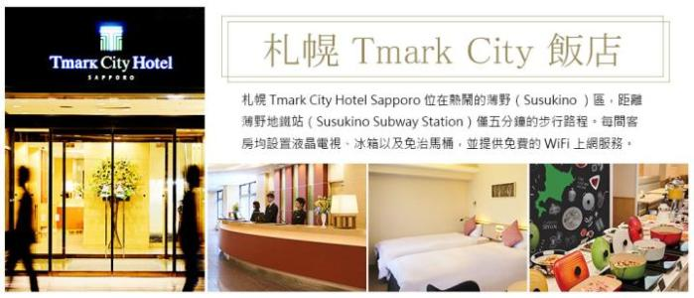
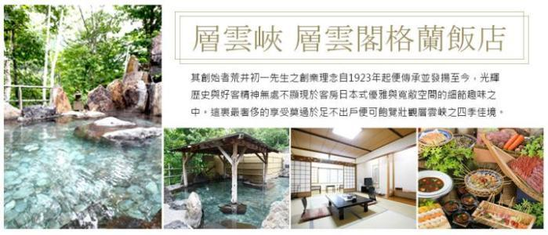
行程特色
- 全程住宿A級飯店，均為【兩人一室】並安排住宿日本溫泉區，享受道地溫泉及美食。
- 安排造訪北海道最美【小樽】，可參訪小樽運河，以及參觀音樂盒博物館、北一硝子館、銀之鐘咖啡館...等，羅曼蒂克地宛如美妙仙境，在巷弄間巧遇意想不到的風景也是其魅力所在。
- 特別安排搭乘【纜車】前往函館山眺望世界三大夜景之一的【函館山千萬夜景】。
- 前往富有歐洲風味，也是日本新三景之ㄧ，素有北國輕井澤之稱的【大小沼國立公園】。
- 安排住宿函館人氣溫泉區【湯之川溫泉】，擁有【眺望青津海峽露天溫泉】平成館溫泉飯店。
- 函館溫泉迎賓自助晚餐安排【螃蟹吃到飽+各式北海道海鮮料理】。
- 前往北海道【旭山動物園】成立於1967年，40年來，歷經管理不善、動物感染、暫時閉園等危機，3年前，在獸醫兼館長小菅正夫的改善下，讓旭山動物園一躍成為日本今年評選為《一生必要造訪一次》的首選動物園。
- 全程使用本公司自有全新45人座豪華遊覽車，合法營業用車【綠牌車】，安全舒適有保障，並由本公司自有資深導遊一路為您親切服務。

參考航班
 | 交通工具 | 航班編號 | 出發地 | 目的地 | 出發時間 | 抵達時間
去程 | 台灣虎航 | IT236 | 桃園 | 函館 | 06:45 | 11:10
回程 | 台灣虎航 | IT239 | 旭川 | 桃園 | 13:35 | 17:40
注意事項
- 本行程為航空公司之包機，無法延長住宿天數、更改行程及航班，如因個人因素無法成行，不論任何原因，已繳付之團體訂金恕無法退還，視為個人放棄預訂之機位處理。
- 班機起降參考時間，會因日本政府實際核准時間而有差異，故包機時間及降落城市以航空公司為最後確認。
- 免費行李服務包含：每人10公斤手提行李1件+托運行李(去/回程20公斤)。
- 包含來回機上餐食。
- 行程內容因國際或國內班機變動有所調整，如遇不可抗拒之情況本公司保留變更行程之權利，正確航班起降時間及降落城市、住宿飯店及行程內容之 確認以說明會資料為準。
- 行程內容及順序，如遇觀光地區休假及住宿飯餐廳客滿或休業日，本公司保有餐食彈性調整之權利，將以當地旅行社及導遊所安排為主。
- 行程無法延長住宿天數、更改日期及航班，旅客若中途脫隊，視同自願放棄，不另外退費。
- 團體機位無法指定座位；特殊餐食及需求請提早告知客服人員，以便作業；商務艙座位有需求著須自行負擔商務艙費用，名額有限，以事先需求者為先。
- 繳交訂金後，本公司將依觀光局所規定之【國外團體旅遊定型化契約書】精神保障您的權益。
參觀景點標示：★入內參觀 ◎下車拍照 ▲行車經過 ●特殊交通 ⊕世界遺產
第1天 桃園國際機場函館 / 歐風庭園～聖女修道院～聖母戒律資料館 / 函館歷史廣場～金森倉庫群～洋物館、明治郵便局、幸福之鐘、西波止場 / 搭乘纜車～函館山千萬夜景～米其林三星景點～ / 湯之川溫泉
今日集合於桃園國際機場，搭乘台灣虎航北海道班機前往－函館
★【聖女修道院】法國派遣8名修道女來此傳道時所建的女子修道院；洋溢著濃郁的歐洲氣息。
★【金森倉庫群】明治時代末期，函館最早被用來當作營業用倉庫的紅磚倉庫群，保留原有外觀的質樸風貌稍加改裝的五棟倉庫，搖身一變成為了餐廳、 啤酒酒吧、精品商店。其中有一家是以每天都慶祝聖誕節為概念的「函館聖誕廣場」，是最受歡迎的商店。還有歐洲各地手工製作的填充玩偶的手工藝 精品店以及維多利亞風的美食小吃。
●【函館山夜景】受惠於兩側為海的地形之利，站在函館山的山頂即可飽覽與義大利拿坡里（那不勒斯）、香港並稱世界三大夜景之一，宛如寶石般璀璨動人的函館夜景，美的讓人無法用筆墨形容，絕對實至名歸，讓您值回票價。
※函館千萬夜景～空中纜車，如因氣候不佳影響(大雨.大霧)或定期檢驗；纜車停駛，將退費用日幣500，敬請諸位貴賓體恤。謝謝！
今晚住宿於道南最大的溫泉地、擁有300年以上的歷史的【湯之川溫泉】，自古以來這裡一直是北海道最繁榮的溫泉地。
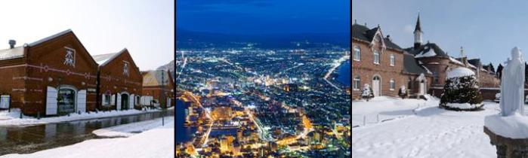
早餐：敬請自理 中餐：機上精緻套餐 晚餐：溫泉飯店迎賓自助餐+螃蟹吃到飽
住宿：湯之川平成館 或湯之川觀光 或同級

第2天 飯店 / 體驗異國朝市風情、網羅北海道新鮮海味、獨一無二道產珍饈～函館朝市 / 星狀碉堡～米其林「綠色指南」二星景點～五稜郭公園 / 日本三景之一～大小沼國定公園～月見橋 / 昭和新山～感受大自然的脈動 / 洞爺湖環湖道路～洞爺湖展望台 / 札幌市區觀光～日本現存最古老的鐘樓～時計台及國家重要文化財產～舊道廳 (途經) / 札幌 / 大通公園 / 自由夜訪北海道最繁華商圈～狸小路
★【函館朝市】北海道觀光的玄關口，位於JR函館站西口不遠處，市場一帶集中了大小400多家水產店，形成了一個獨據特色的大型市場，市場內銷售剛卸船的墨魚、螃蟹、花鯽魚等各種海鮮食品等，除了可深入 了解北國風情，您可自費品嚐各類新鮮海膽等海鮮，逛逛周邊的巷子也會有意想不到的收穫喔。
⊕【五稜郭公園】五稜郭以造型非常獨特的星狀碉堡聞名，明治維新時期支持幕府人士，抵抗天皇軍隊最後一站（箱館戰爭1868～1869年）的發生地點，因此在日本近代史中佔有重要地位。
★【大小沼國定公園】此為道南唯一的國定公園，也是新日本三景之一，素有北國的輕井澤之稱。美景天成的大小沼國立公園，湖畔林木美輪美奐，兩湖之間以月見橋相連，秀峰駒岳倒映湖面美不勝收。
◎【昭和新山】源起於昭和18年(西元1943年)大地震引起的火山爆發而隆起的斷層山嶺，是鄰接有珠山噴火而形成的活火山。1943年，經過有珠山麓一帶的強震，壟起和十數次的火山爆發，在短短的兩年內，突然誕生了高407公尺的山，至今仍在成長當中，紅褐色的山脈不斷冒出地熱白煙。
◎【洞爺湖展望台】在數萬年前火山爆發後，形成周圍約36.5公里的火口湖。湖上有大島、觀音島、弁天島、饅頭島等湖中島，一覽洞爺湖的全貌為你此行留下美麗的倩影。
▲【時計台】(途經) 為日本現存最古老的鐘樓，是一個美式的二層木造樓房，鐘樓在屋頂，自西元1881年至今為札幌市民報時已經超過120年，現在札幌市民還 是可依時聽到時計台鐘響喔。
▲【舊道廳】(途經)在明治21年所築巴洛克型式的美國風味洋樓，原是北海道開拓時期的最高行政中心，現在成為遊人如織的古蹟，也被指定為國家重要文化財產。
★【大通公園】位於札幌市中心，總長度為1.5公里，是基於札幌市整體城市規劃而興建的商業街，這裡有許多城市雕塑、噴水池、丁香樹和槐樹，還有許多花壇。聳立著各種商社、金融機構大樓和北海道政府大樓，南面是大規模的地下商業街，熱鬧非凡，冬天則以照明的彩燈裝飾著。
今晚住宿於札幌，您可自由前往頗負盛名又熱鬧的【狸小路】逛街，這裡約有130年悠久歷史，從服飾店、土產店市場到飲食店共有200多家，每家店都各有特色。
★白色燈樹節－
地點：大通公園（1丁目～8丁目）、南一條大道（南1條西1丁目～3丁目）、札幌站前大道（北4條～南4條）
照明時間：每年11月下旬至翌年3月中旬 16:30〜22:00
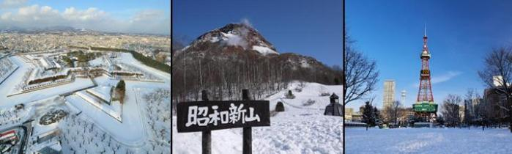
早餐：飯店內 中餐：日式石狩鍋～無限放題 晚餐：方便逛街，敬請自理
住宿：T MARK CITY 或SMILE 或札幌王子塔 或QUINTESSA HOTEL 或同級

第3天 飯店 / 北海道總鎮守～北海道神宮 / 免稅店 / 浪漫天堂～小樽運河 (途經)、北一硝子館、音樂盒博物館、百年蒸氣鐘、銀之鐘咖啡館、北菓樓 / 層雲峽溫泉
★【北海道神宮】為明治2 (1869) 年9月1日，奉明治天皇的詔令而創建，為北海道守護神、開拓之神的祭祀之處。原先為札幌神社，而於昭和39 (1964)年時，因為增祀明治天皇而改名為北海道神宮，之後即成為北海道名副其實的「總鎮守」而受到大家的崇敬。
★【免稅店】有馳名豐富的物產供您選購，不妨於此為自己及親朋好友添購伴手禮。
接下來來到北海道西岸第一港灣都市－【小樽市】。
其中以古色古香並富有浪漫風情之【小樽運河】最負盛名，沿著運河兩旁的倉庫群，是由明治中期至昭和初期由紅色磚瓦建造而成的建築。夜晚散步在由63盞煤氣燈林立的小樽運河，隨時還可見街頭藝人獻技，能感受到小樽獨特的小鎮風情，透過點亮燈火的倉庫群，醞釀出復古浪漫的氣氛。
★【北一硝子館】為代表小樽素有玻璃工房盛名的玻璃工藝店，利用舊倉庫改建的3號館中，展示全世界最精緻的玻璃工藝品與油燈。有來自世界各地的玻璃製品及飾品，可自由採購。
★【音樂盒博物館】更是您不可錯過的景點之一，別忘了在鐘塔前照張紀念照再入館參觀喔！博物館為挑高9m充滿開放感的建築，展示亦販賣著獨創商品到高級音樂盒約有15,000件作品。
★【銀之鐘咖啡館】位於小樽運河旁，您可自費品嚐香醇的咖啡，一面欣賞運河風情，洋溢著旅情的浪漫及快樂，留下無限美好的回憶。
★【北菓樓】是家洋菓子（蛋糕）專賣店，堅持使用傳統細膩工法烘焙，以及北海道特產的小麥粉、乳酪，十勝酪農業所生產的鮮奶油、和十勝甜菜所提煉的砂糖，就連水都要用從二世谷特地搬來，為「名水百選」中的礦泉水。代表點心為一款名為妖精之森的千層樹幹蛋糕，香甜細膩的口感頗受好評。另外店內也有很多限定的甜點商品，可以來此自由選購。
而今晚住宿【層雲峽溫泉】，以不愧名湯之稱的天然溫泉恭候賓客的造訪。優良的泉質與大雪山國立公園的大自然，定能安撫夏日登山、秋日賞紅、冬日滑雪後疲憊的身心。暖身又暖心。另外還有露天溫泉，透過令人嘆為觀止的優美景致，將層雲峽壯觀峽谷風情近在咫尺，一覽無遺。
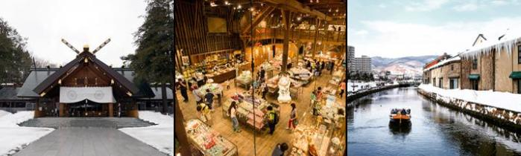
早餐：機上精緻套餐 中餐：方便逛街，敬請自理 晚餐：溫泉飯店迎賓自助餐
住宿：層雲峽GRAND 或層雲峽觀光 或大雪 或同級

第4天 飯店 / 大雪山國立公園～日本瀑布百選～銀河流星瀑布/人氣NO.1～旭山動物園～日本最北端奇蹟動物園 / 男山酒造資料館～試飲日本金賞清酒 / 冬季限定秘境～美瑛青池、白鬚瀑布/旭川人氣步行街～平和通買物公園
★【銀河、流星瀑布】層雲峽谷中最著名，也被比喻為 一對戀人的別名男瀧的『流星瀑布』，彷彿一捆粗線軸般從80公尺高的斷崖急速滾下，頗具一番豪情；而像幾條白絲線的『銀河瀑布』，則慢條斯理地從120公尺高的斷崖緩緩流下，難怪另稱女瀧，名列日本瀑布百選的這兩個瀑布，對稱地鑲嵌在谷壁上，觀望比較起來格外有趣，也是遊客合影留念的好所在。
★【旭山動物園】日本最北端的動物園，以動物原本自然的生態呈現給遊客的展示手法，。為了讓旅客可以近距離觀察動物的生態，旭山動物園做了許多精心設計，使得旅客可以清楚地觀察到動物生動的表情及自然的動態。在2006年夏天超越了擁有熊貓的恩賜上野動物園，成為日本拜訪人數最多的動物園，也是日本全國民眾票選最受歡迎的動物園。
※旭山動物園如遇休園期間，將退費用日幣500，敬請諸位貴賓體恤。謝謝！
★【男山造酒廠】使用大雪山的伏流水所製造的清酒（男山）的資料館，明治之後這個商標分散各地，現在只有旭川的山崎製酒承繼這個品牌繼續製造著。
★【美瑛青池】是位於日本北海道上川郡美瑛町白金的一個人工水池又稱「白金青池」、「美瑛白金青池」，青池標高約500米，1988年為了防止十勝岳爆發後的堆積物產生火山泥流的災害，在美瑛川建設了多個攔河堤，而青池就是其中的一座欄河堤所形成的水池青池以其青色的水池顏色而著稱，四季皆有不同風貌冬季期間池面結冰，枯木積了白雪變成白木的樣子，在光線的輔助下形成幻想般的絕景。
★【白鬚瀑布】為青池的源頭，瀑布深潭處呈現與青池相同的藍色，為日本國內少數的潛流瀑布。從地底下湧上的地下水以磅礡的氣勢傾瀉而下注入美瑛川，使每瑛川河面略呈鈷藍色除了觀賞瀑布的姿態外，此處更是賞春季新綠及秋季紅葉的絕佳地點。
★【平和通買物公園】100間以上的商店和飲食店聚集的商店街，據說是日本最初步行者專用道。商店街中還有百貨公司和咖啡館，即便花上一整天在此漫步也不會厭倦。在此還能品嚐到旭川的醬油拉麵等北海道獨特的美食，更是購買伴手禮的超人氣的觀光地點。
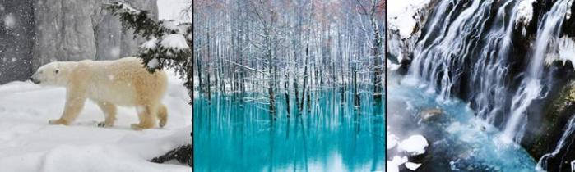
早餐：飯店內 中餐：總匯自助餐 晚餐：方便購物 敬請自理
住宿：旭川ART 或JR INN 或Y's Hotel 或同級

第5天 飯店 / 大雪山國立公園～日本瀑布百選～銀河流星瀑布/ Ito YoKadou～伊藤洋華堂超人氣商城 / 旭川桃園國際機場
★【Ito YoKado超人氣商城】1920年創業，伊藤洋華堂店鋪遍布日本全國，歷史悠久的超人氣購物中心與Seven-Eleven、西武崇光百貨、LoFt共同組成Seven&i控股公司集團。在日本有184個商店。豐富多采兒童用品、居家用品、食品(生鮮品.加工品.零食)、時尚服裝、各類藥妝商品等品牌卡通造型商品等。
接著搭乘專車前往旭川機場，搭乘台灣虎航北海道包機回到台北，結束此趟豐富又多采多姿的北海道五日之旅。
早餐：飯店內 中餐：機上精緻套餐
住宿：溫暖的家

